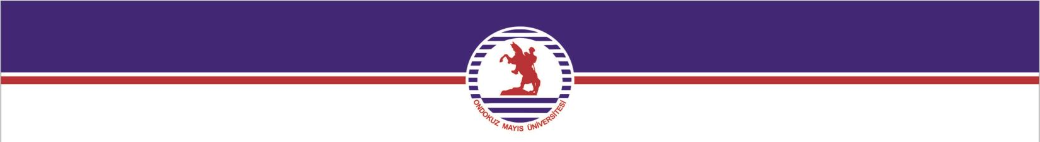
T.C.
ONDOKUZ MAYIS ÜNİVERSİTESİ ALAÇAM MESLEK YÜKSEKOKULU
İŞ YERİ EĞİTİMİ VE UYGULAMA DERSLERİ ÖĞRENCİ YERLEŞTİRME SONUÇLARI

Öğrenci  Numarası | Öğrenci Adı Soyadı | Bölüm /Program | Sonuç
24710197 | G*k**n G**D*Z | Ulaştırma Hizmetleri/Deniz ve Liman İşletmeciliği | Kabul
24710229 | Y*ğ*z Y**D*Z | Ulaştırma Hizmetleri/Deniz ve Liman İşletmeciliği | Kabul
24710419 | B**t*n G*ÇT* | Ulaştırma Hizmetleri/Deniz ve Liman İşletmeciliği | Kabul
24710211 | Ö*e* F*r*k Ş***R | Ulaştırma Hizmetleri/Deniz ve Liman İşletmeciliği | Kabul
24710189 | Ah**t B*L*T | Ulaştırma Hizmetleri/Deniz ve Liman İşletmeciliği | Kabul


Alparslan Mah. Bafra Cad. No:127 55800 ALAÇAM - SAMSUN

Tel: +90 362 312 19 19
Dahili: 7585 Faks: +90 362 622 11 80 alacammyo@omu.edu.tr

